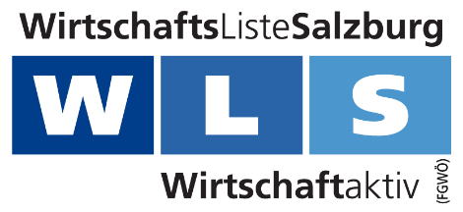

Antrag an das Wirtschaftsparlament der

Wirtschaftskammer Salzburg am 22. 11. 2022

**Steuern auf Energie senken**

Die Inflation hat in Österreich eine Höhe erreicht, wie seit 70 Jahre nicht mehr.

Einer der massivsten Preistreiber dabei sind die Energiekosten, die durch die fehlenden Gaslieferungen aus Russland (EU-Sanktionen) massiv gestiegen sind.

Obwohl die Energiepreise weltweit wieder stabil sind, werden sie in Österreich zusätzlich durch zu hohe und immer neue Steuern noch nach oben getrieben.

Jedes Prozent mehr an Inflation fehlt letztlich an Kaufkraft in der Wirtschaft

Mit der prekären Energiepreissituation haben Unternehmen und auch private Haushalte sehr zu kämpfen. Praktisch alle Branchen und Unternehmen sind betroffen. Ein Teil sogar in existenzbedrohender Weise. Die Politik ist deshalb gefordert, dieser wirtschaftlich äußerst nachteiligen Entwicklung mit verschiedenen Maßnahmen gegenzusteuern. Unternehmer klagen über Einnahmenrückgang einerseits, andererseits können sie die enorm gestiegenen Energiekosten nicht mehr stemmen, und stehen kurz davor stehen ihre Betriebe schließen zu müssen.

Zuwendungen und Einmalzahlungen durch den Staat helfen meist sehr wenig, und kommen zumeist viel zu spät bei den Betroffenen an.

Die Bürger und Unternehmen befinden sich in einer Zwickmühle zwischen Energiekonzernen, deren Gewinne explodiert sind, und zwischen dem Staat, dessen Steuereinnahmen auf Energie ebenfalls ungeahnte Höhen erreicht haben.

**Die unterfertigten Delegierten stellen daher folgenden Antrag:**

Das Wirtschaftsparlament der Wirtschaftskammer Salzburg möge beschließen, die Bundesregierung im Wege der Wirtschaftskammer Österreich aufzufordern,

* die eingeführte Co² Bepreisung auszusetzen,
* die derzeit vorhandene Mineralölsteuer ist in ihrer Höhe zu halbieren, und
* die Energieabgabe auf Strom ist um 50% zu reduzieren,

um für die Wirtschaft eine nachhaltige Entlastung voranzutreiben.

Ein Bild, das Objekt enthält.

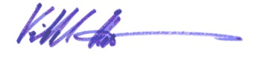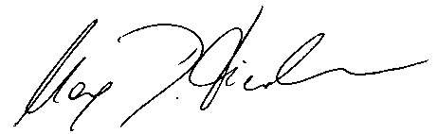

Mag. Dorothea Fiedler Josef Fritzenwallner Komm. Rat Christian Kittl

WP-Del. WP-Del. WP-Del.

Salzburg, am 30. 10. 2022